Прайс-лист на малину на 12.04.2023
Цены могут отличаться по всем вопросам по тел.8-(4932)45-37-25
Фото | Наименование | Описание | Размер  горшка | Цена | Заказ  (шт)
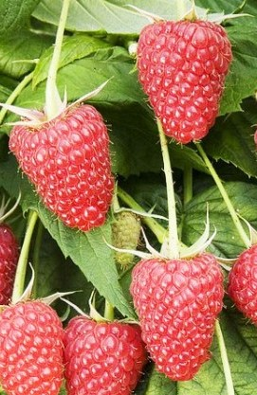 | Малина Атлант | Ремонтантный сорт. Срок созревания – Август. Хороший вкус и аромат. | С-2 | 450-00
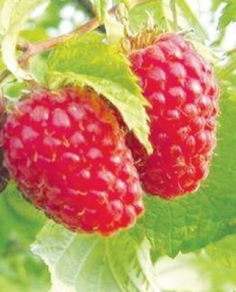 | Малина  Бабье лето 2  . | Высокоурожайный ремонтантный .Обладает высокой зимостойкостью. Начало созревания приходится на первую часть августа | С-2 | 450-00
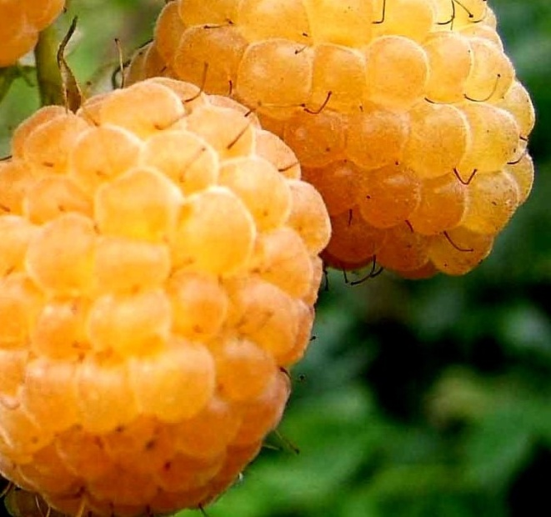 | Малина Беглянка | Раннего срока созревания. Ягоды среднекрупные прекрасного вкуса с тонким ароматом. | С-2 | 450-00
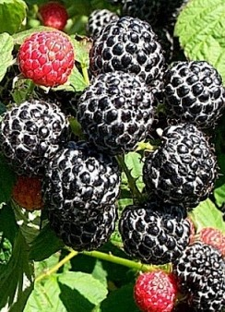 | Малина Блэк Джевел | Среднего срока созревания. Высота 2 метра. Растет быстро. Ягоды крупные. черные с сизым налетом, сочные, сладкие с ежевичным вкусом и ароматом. | С-2 | 450-00
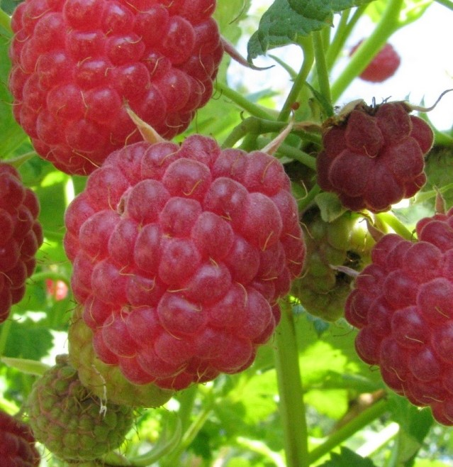 | Малина Бригантина | Среднепозднего срока созревания. Высота 1,8-2,0 м. Ягоды крупные. Вкус средний, без аромата. Урожайный, 2,2 кг с куста. | С-2 | 450-00
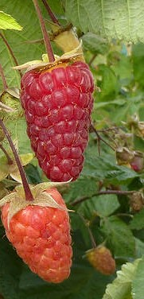 | Малина Брянское Диво | Ремонтантный сорт, позднего срока созревания. Мякоть нежная, кисло-сладкая с тонким ароматом. | С-2 | 450-00
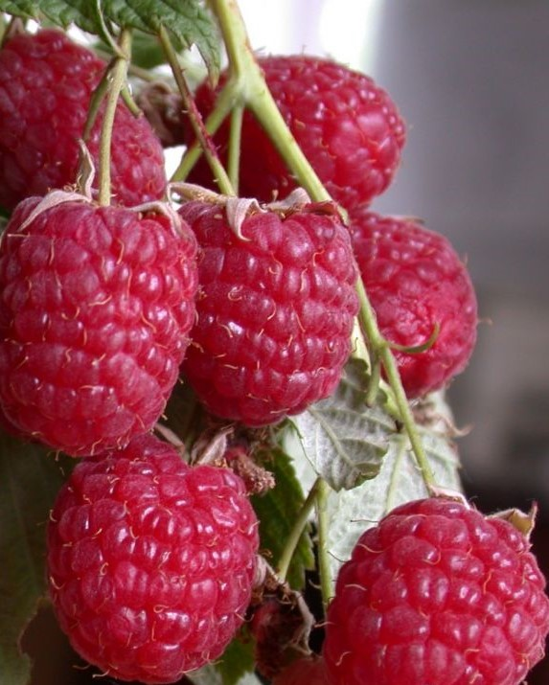 | Малина Геракл | Ремонтантный сорт. Мякоть средняя, кисло-сладкая, с ароматом. | С-2 | 450-00
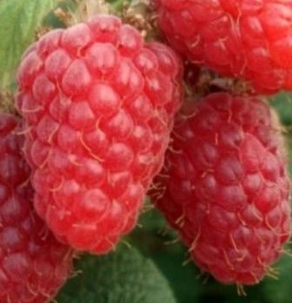 | Малина Гигант Московский | Раннего срока созревания. Плоды очень крупные .Вкус ягод сладкий с приятным "малинным" ароматом, сочной мякотью. Бесшипый. | С-2 | 450-00
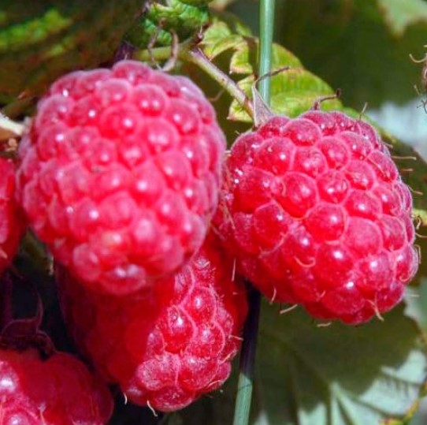 | Малина Гусар | Среднеранний. Ягоды крупные. Мякоть средней плотности, ароматная. Вкус кисло-сладкий, хороший. | С-2 | 450-00
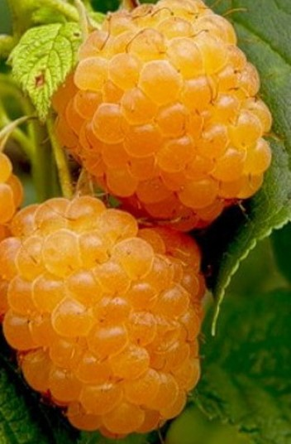 | Малина Желтый гигант | Сорт среднего срока созревания .Ягоды очень крупные, очень приятного вкуса с ароматом. | С-2 | 450-00
 | Малина земляничная (тибетская) | Разновидность малины. Куст шаровидный, высотой до 70 см. Зацветает малина июле, плодоносить начинает в августе. Цветение и плодоношение длятся до заморозка. | С-2 | 450-00
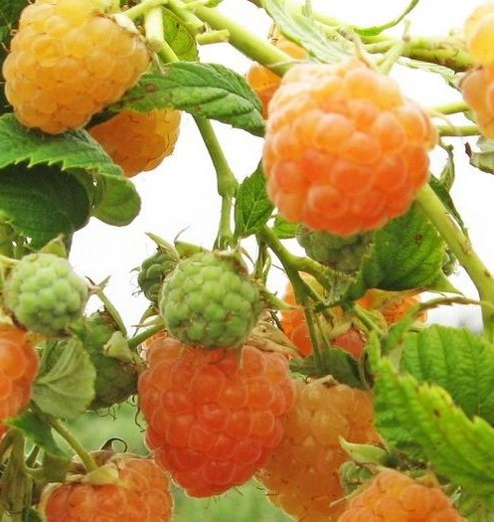 | Малина Золотая осень | Ремонтантный сорт. Ягоды крупные. Мякоть кисло-сладкая со слабым ароматом. | С-2 | 450-00
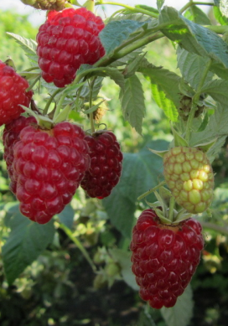 | Малина Изобильная Казакова | Раннего срока созревания. Куст высотой до 2 м. Зимостойкий. | С-2 | 450-00
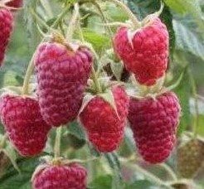 | Малина Карамелька | Куст прямостоячий, слабошиповатый. Ягоды крупные. Вкус сладкий с ароматом лесной малины, мякоть сочная. | С-2 | 450-00
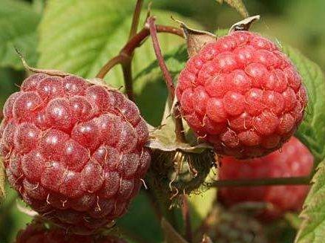 | Малина Кредо | Раннего срока созревания. Мякоть нежная, кисло-сладкая, с ароматом. | С-2 | 450-00
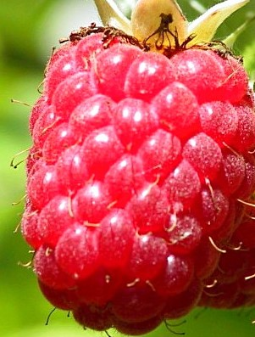 | Малина Крепыш | Сорт штамбовый, не нуждается в подвязке. Бесшипный. Урожайность ягод крупная, сладкая. | С-2 | 450-00
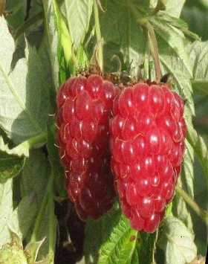 | Малина Гордость России | Среднераннего срока созревания. Среднерослый куст.Плоды средней массой 12 г. Плодоношение с первой половины июля до первых чисел августа. Не склонны к осыпанию после созревания. | С-2 | 450-00
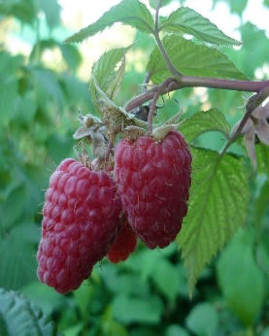 | Малина Маросейка | Среднего срока созревания.Ягоды крупные. Мякоть средней плотности, ароматная. Вкус кисло-сладкий, хороший. | С-2 | 450-00
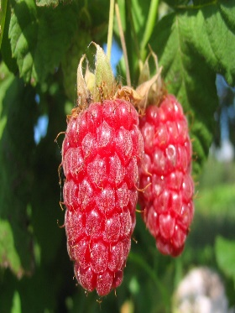 | Малина Дочь Геракла | Сорт ремонтантной малины . Сорт очень урожайный. Ягоды крупные, 8–10 г.Плодоношение начинается в конце июля и продолжается до первых заморозков. Сорт считается устойчивым к основным болезням и вредителям. Зимостойкий. | С-2 | 450-00
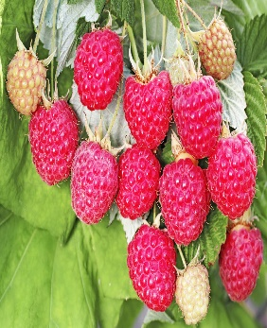 | Малина Рубиновый гигант | Ремонтантный. Бесшипый, невысокий куст. Ягода крупного размера, массой до 12 г,сочные. Устойчивый к болезням. | С-2 | 450-00
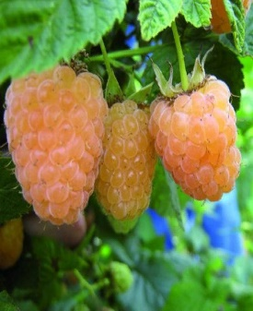 | Малина ремонтантная Янтарная садко | Ремонтантный. Созревание - начало сентября. Ягоды крупные 3 г, янтарного цвета, хорошего кисло-сладкого вкуса. | С-2 | 450-00
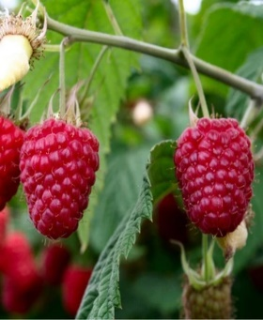 | Малина ремонтантная Малиновая гряда | Ремонтантный. Куст высотой 1,3-1,5 м. Сорт болезнеустойчивый и стойкий в отношении вредителей. Ягоды крупных размеров, 12-14 грамм, очень сладкая, сочная. | С-2 | 450-00
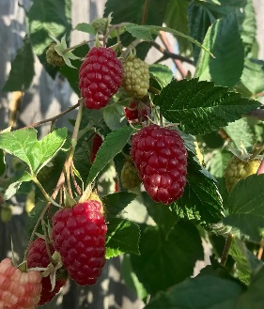 | Малина ремонтантная Самохвал | Ремонтантный.Куст высотой 1,5м, вес ягод20гр. Сорт болезнеустойчивый и стойкий в отношении вредителей. | С-2 | 450-00

